МІНІСТЕРСТВО ОСВІТИ І НАУКИ УКРАЇНИ
[назва закладу освіти]
Кафедра [назва кафедри]

ЛАБОРАТОРНА РОБОТА № 3
Тема: Типи та класифікація пасток нафти і газу

Варіант 20
Виконав: студент гр. [група] [ПІБ]
Перевірив: [ПІБ викладача]

2026

Мета роботи
Засвоїти поняття «пастка нафти і газу». Ознайомитися з основними типами та класифікацією пасток. Навчитися розрізняти пастки за описами та прикладами.
Відповіді на питання вхідного контролю
1. Що таке пастка нафти і газу?
Це природне геологічне утворення, яке забезпечує накопичення і збереження вуглеводнів у пластах-колекторах.
2. Основні елементи пастки.
Порода-колектор (пісковики, вапняки, доломіти) з пористістю й проникністю; покришка (глини, солі, мергелі), що перешкоджає міграції вгору; обмежувальні структури (складки, розломи, літологічні заміщення), що створюють замкнутість.
3. Співвідношення фаз у заповненій пастці.
Газ — у верхній частині, під ним нафта, у нижній частині пласта — вода (за густиною: газ < нафта < вода).
4. Основні типи пасток за умовами утворення.
Структурні, стратиграфічні, тектонічні та комбіновані.
5. Чому без пасток неможливе промислове накопичення вуглеводнів?
Навіть за наявності колектора й покришки потрібна замкнена структура: без неї нафта і газ мігрують угору і розсіюються, а не утворюють промислового скупчення (покладу).
Короткі теоретичні відомості
Пастка складається з колектора, покришки та обмежувальних структур, що створюють замкнутість.
Структурні пастки виникають унаслідок вигинання чи підняття пластів (антиклінальні, купольні, горсти). Стратиграфічні — унаслідок зміни літологічного складу чи стратиграфічних співвідношень (виклинювання колектора, літологічні заміщення, стратиграфічні неузгодженості). Тектонічні пов’язані з розломами (скидові блоки, насуви, тектонічні екрани). Комбіновані поєднують ознаки кількох типів і є найпоширенішими у світі.
Хід виконання роботи
1. Аналіз класифікації пасток
Різниця між літологічним заміщенням та стратиграфічним виклинюванням колектора:
• Літологічне заміщення — проникна порода (наприклад, пісковик) по латералі змінюється непроникною (глиною): пласт продовжується, але змінює склад і втрачає колекторські властивості.
• Стратиграфічне виклинювання — сам пласт-колектор поступово зменшується по товщині до нуля й «виклинюється» між непроникними шарами (глинами).
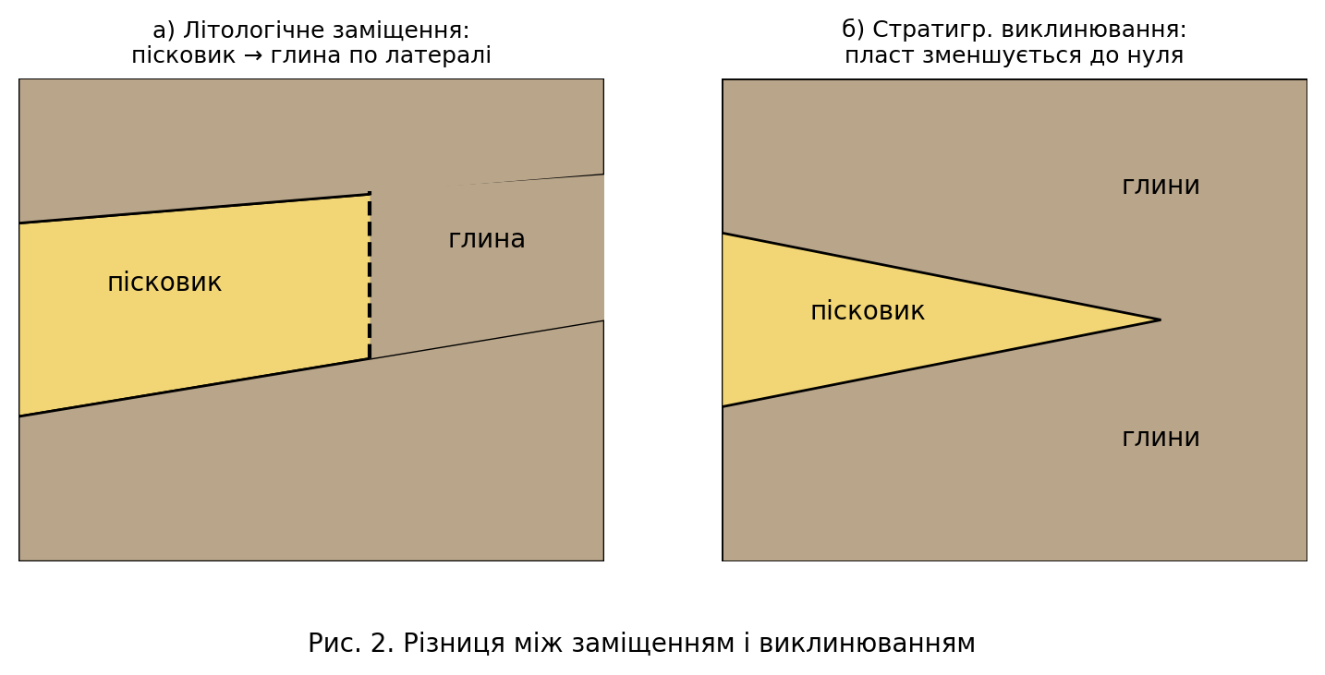
2. Визначення типу пастки за описом (варіант 20)
Умова: «У товщі глинистих порід залягає ізольований пласт пісковику, який обмежений з усіх боків щільними породами. Визначте тип пастки.»
Аналіз: колектор (пісковик) з усіх боків оточений непроникними глинами, тобто замкнутість створена не вигином пластів і не розломом, а зміною літологічного складу (літологічним заміщенням пісковику глинами). Отже, пастка — стратиграфічна, підтип — літологічно екранована (лінзоподібна).
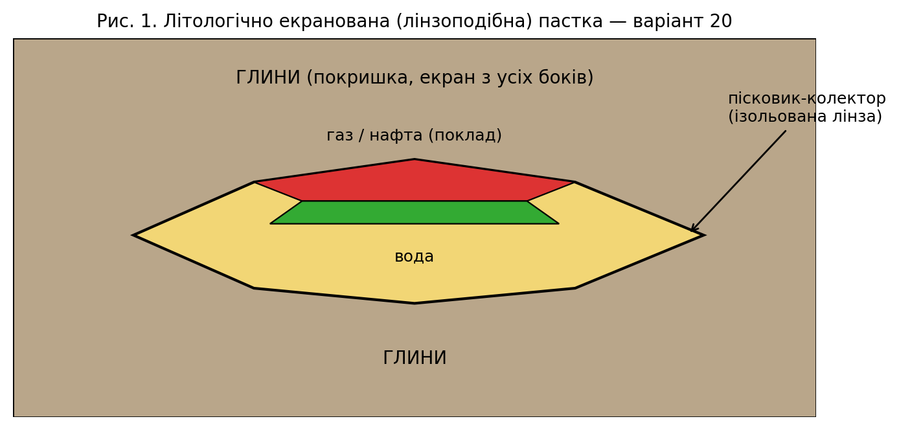
3. Звітна таблиця класифікації пасток
№ варіанту | Опис ситуації (коротко) | Тип пастки | Пояснення
20 | Ізольований пласт пісковику в товщі глин, обмежений з усіх боків щільними породами | Тип: стратиграфічна  Підтип: літологічно екранована (літологічне заміщення, лінза) | Пісковик-колектор з усіх боків замінений непроникними глинами, які є і покришкою, і бічним екраном. Вуглеводні не мають шляхів міграції, тому накопичуються в лінзі: угорі газ, нижче нафта, знизу вода.

4. Висновки
У ході роботи вивчено поняття пастки нафти і газу, її елементи та класифікацію (структурні, стратиграфічні, тектонічні, комбіновані). За варіантом 20 (ізольований пласт пісковику в глинах, обмежений з усіх боків щільними породами) визначено тип пастки — стратиграфічна, літологічно екранована. Пастки є ключовими елементами нафтогазових систем: без замкненої структури промислове накопичення вуглеводнів неможливе. У світовій практиці найпоширенішими є комбіновані пастки (у них відкрито чимало гігантських родовищ) та структурні (антиклінальні), які найдавніше відомі й найкраще вивчені; сучасна розвідка спрямована на пошук прихованих стратиграфічних і комбінованих пасток за даними детальної сейсморозвідки.
Підготовка до захисту (для співбесіди)
Умови збереження пасток: надійна покришка, замкнутість, відсутність каналів міграції, збереження тиску. Причини руйнування: тектонічні рухи й розломи, ерозія покришки, прорив флюїдів, біодеградація нафти. Методи пошуку: сейсморозвідка (2D/3D), структурно-геологічне картування, буріння пошукових і розвідувальних свердловин, геофізичні дослідження свердловин.
Рекомендовані джерела
1. Нафтогазова геологія: підручник. 2. Конспект лекцій з дисципліни. 3. Геологічні схеми та розрізи пасток (з методичних матеріалів).

